TEMAT: Instalacja serwera DHCP

Omówimy zagadnienia dotyczące serwera DHCP. Przejdziemy przez proces instalacji, konfiguracji i zarządzania serwerem DHCP. Omówimy również funkcjonalność nazwaną polityką serwera DHCP (DHCP Policy).

Czym jest DHCP?
W najprostszym tłumaczeniu, jest to przydzielanie adresu IP każdemu komputerowi, który zostanie podłączony do naszej sieci. W momencie kiedy komputer zostanie uruchomiony lub podłączony do sieci, serwer przydziela mu adres IP, wedle ustalonych wcześniej reguł przydzielania adresacji. Do tego właśnie służy serwer DHCP, do zarządzania zasadami przydzielania adresów IP. DHCP jest podstawą, prawidłowego funkcjonowania każdej sieci.

Instalacja serwera DHCP
Na początku zainstalujemy serwer DHCP. Aby to zrobić, otwieramy (jak zwykle) menadżer serwera. Następnie dodajemy rolę, klikając na "Addroles and features" (punkt 2).

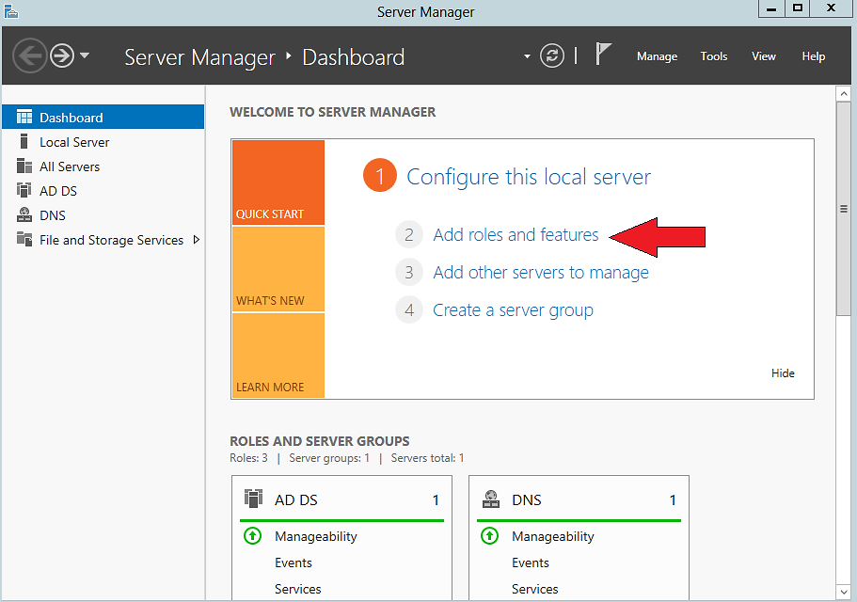

W następnym oknie klikamy "Next".
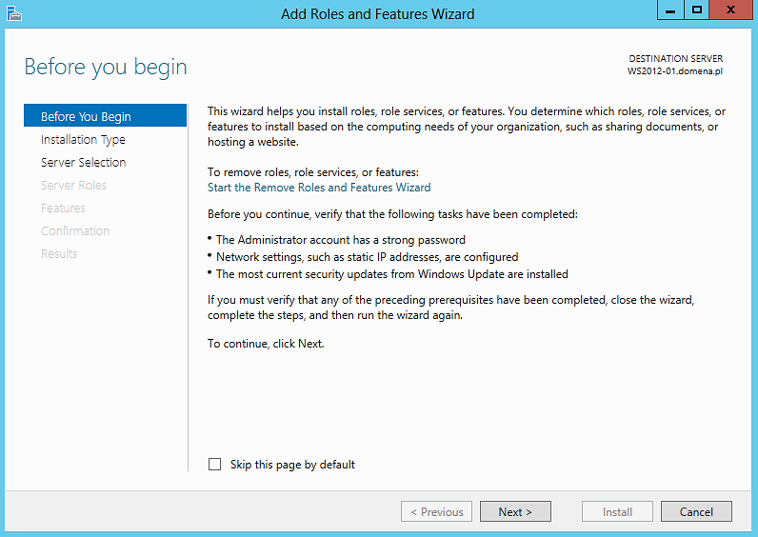

Ponieważ operujemy na serwerze "fizycznym" a nie na serwerze wirtualnym, to pozostawiamy opcję domyślna i klikamy "Next".

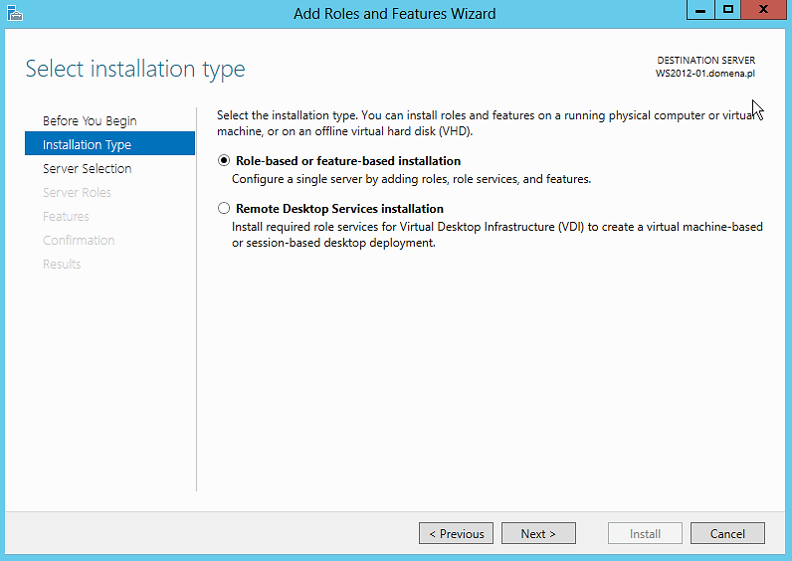

W tym kroku klikamy "Next".

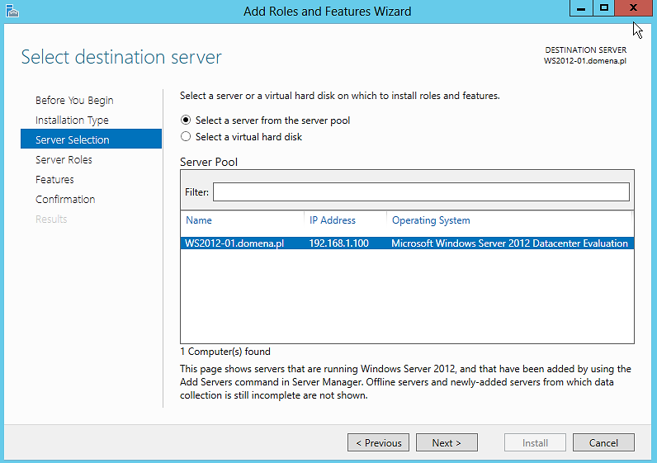
Wybieramy role do zainstalowania, czyli DHCP Server. musimy zwrócić uwagę na to, aby nasz serwer przydzielone na stałe IP. W przeciwnym wypadku nie będzie możliwości instalacji serwera DHCP.

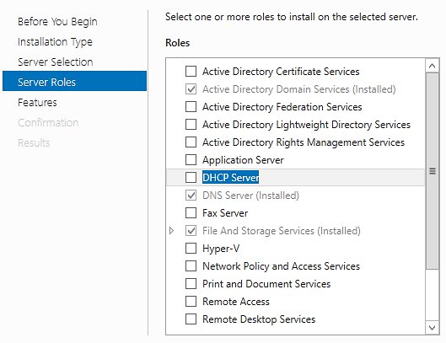

Otworzy się nam okno w którym akceptujemy dodatkowe funkcje, które są niezbędne do działania serwera. Klikamy "AddFeatures".
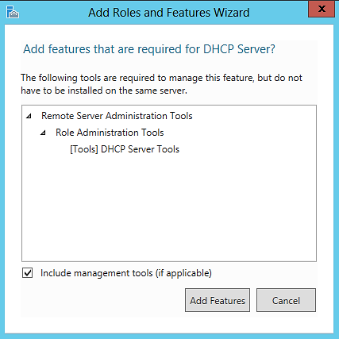

Na naszej liście zostanie zaznaczone DHCP Server. Klikamy "Next".

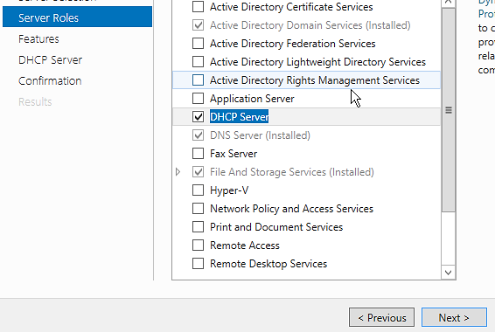

Klikamy "Next"
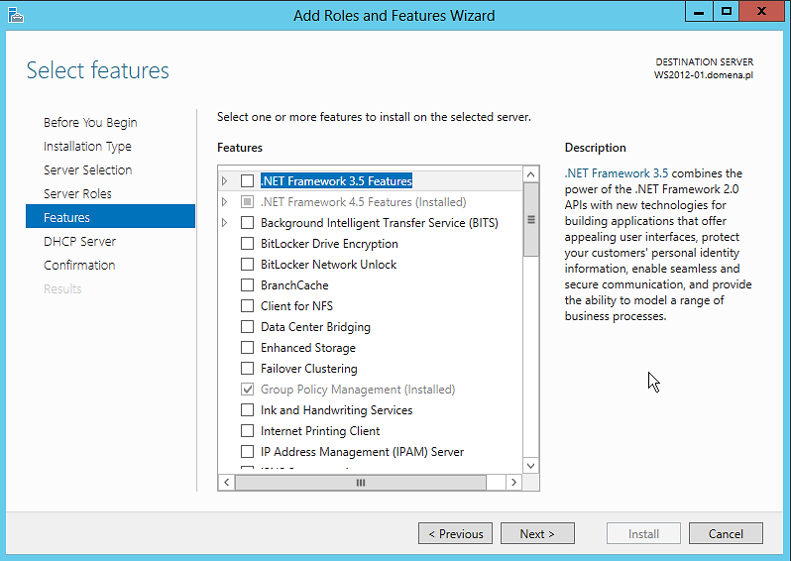

Ponownie "Next".

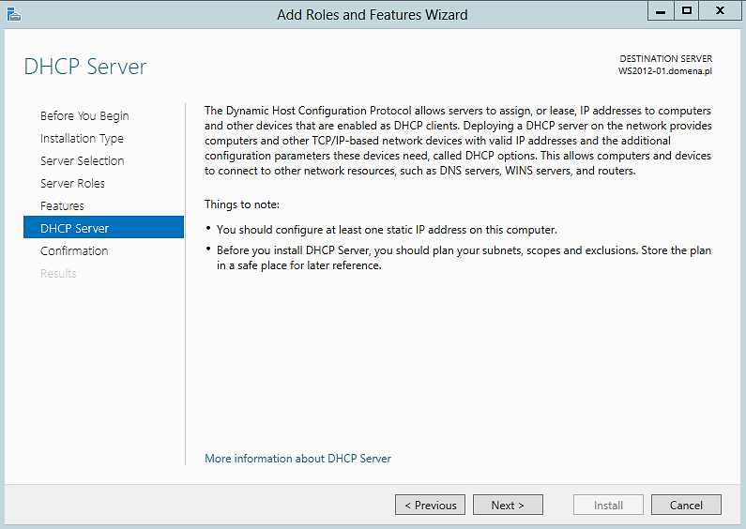
W tym oknie zaznaczamy opcję automatycznego restartu "Restart the destinationserverautomaticallyifrequired"

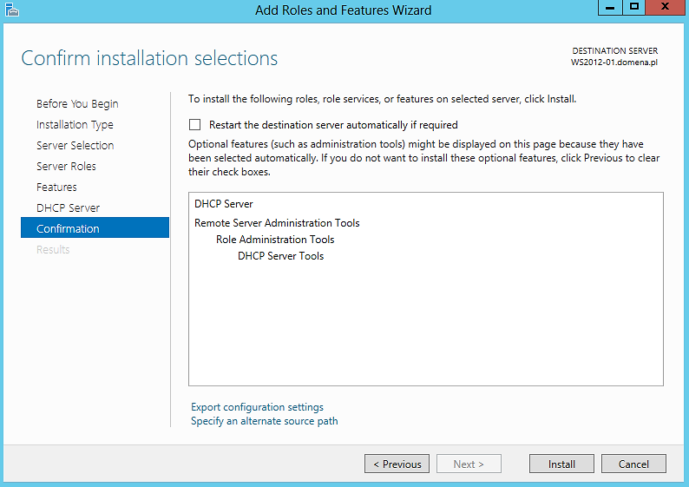

Pojawi się okienko w którym zatwierdzamy, że serwer będzie miał możliwość automatycznego restartu, bez uprzedniego powiadamiania nas o tym fakcie.

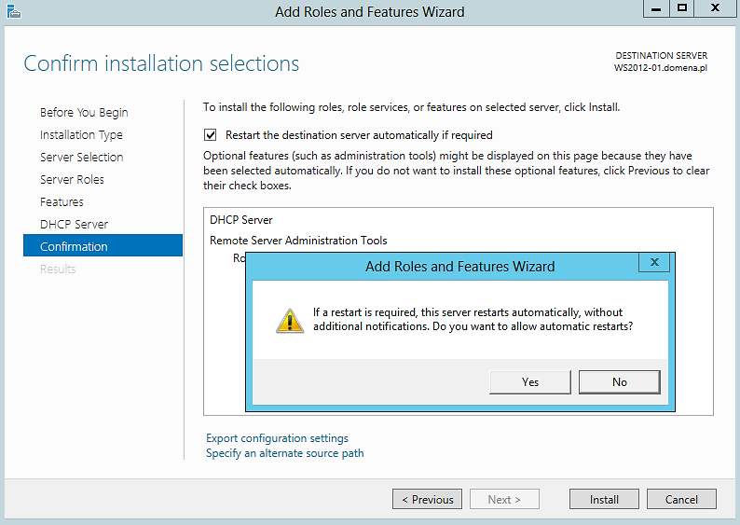

To ostatni krok, klikamy "Install".

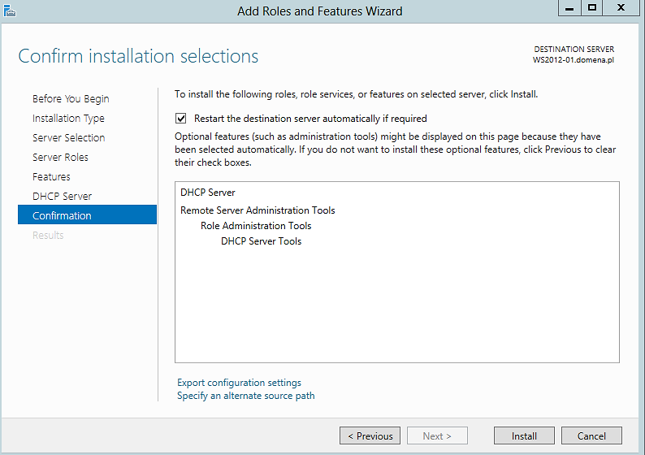
Rozpoczyna się proces instalacji. Po chwili nasz serwer DHCP zostanie zainstalowany.

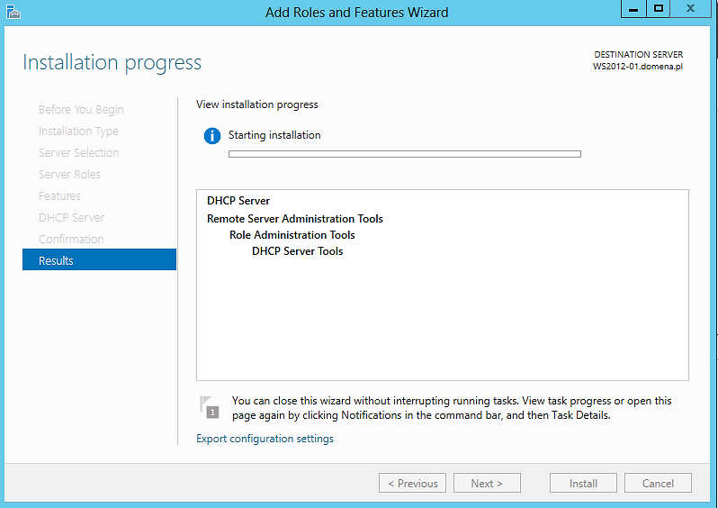

Po otrzymaniu komunikatu o zakończeniu instalacji, zamykamy okno klikając na "Close".

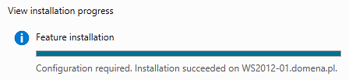

Restartujemy serwer.
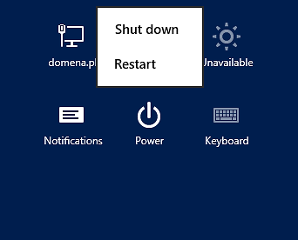

Po uruchomieniu komputera, w menadżerze serwera, otrzymamy komunikat o wymaganej konfiguracji. Aby dokończyć konfigurację, klikamy na "Complete DHCP configuration".

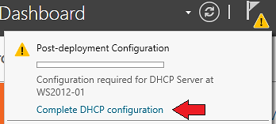

Pojawi się okno kreatora konfiguracji.

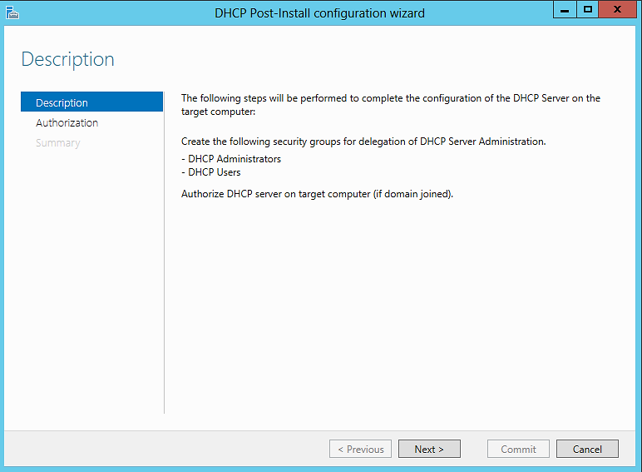

Tutaj podajemy dane użytkownika, który ma uprawnienia autoryzacyjne serwera DHCP w usłudze Active Directory. Do wyboru mamy aktualnego użytkownika (Administrator), wybór użytkownika poprzez wpisanie loginu lub pominięcie autoryzacji. Wybieramy domyślnie klikając "Commit".
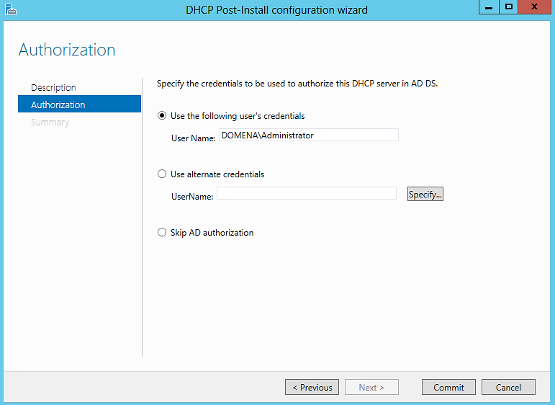

W ostatnim oknie otrzymamy podsumowanie. Klikamy "Close".

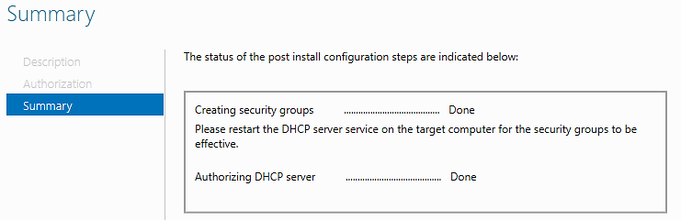

ZADANIE DOMOWE:
Wykonaj powyższe kroki na swojej maszynie wirtualnej. Każdy krok udokumentuj zrzutem ekranu oraz stwórz plik tekstowy ze swoimi zrzutami. Utworzony plik proszę wysłać do dnia 1.11.2020 na adres mailowy k.pasiut@ptz.edu.pl. PRZEKONWETUJ PLIK TEKSTOWY DO FORMATU PDF!

PLIK W FORMACIE PDFPROSZĘ DOKŁADNIE OPISAĆ:
KLASA_PRZEDMIOT_IMIĘ_NAZWISKO_DATA LEKCJI
Np.: 2D_ASSO_JAN_KOWALSKI_16.09.2020

W TEMACIE WIADOMOŚCI E-MAIL PROSZĘ WPISAĆ SWOJE NAZWISKO, KLASĘ ORAZ NAZWĘ PRZEDMIOTU

POWODZENIA

